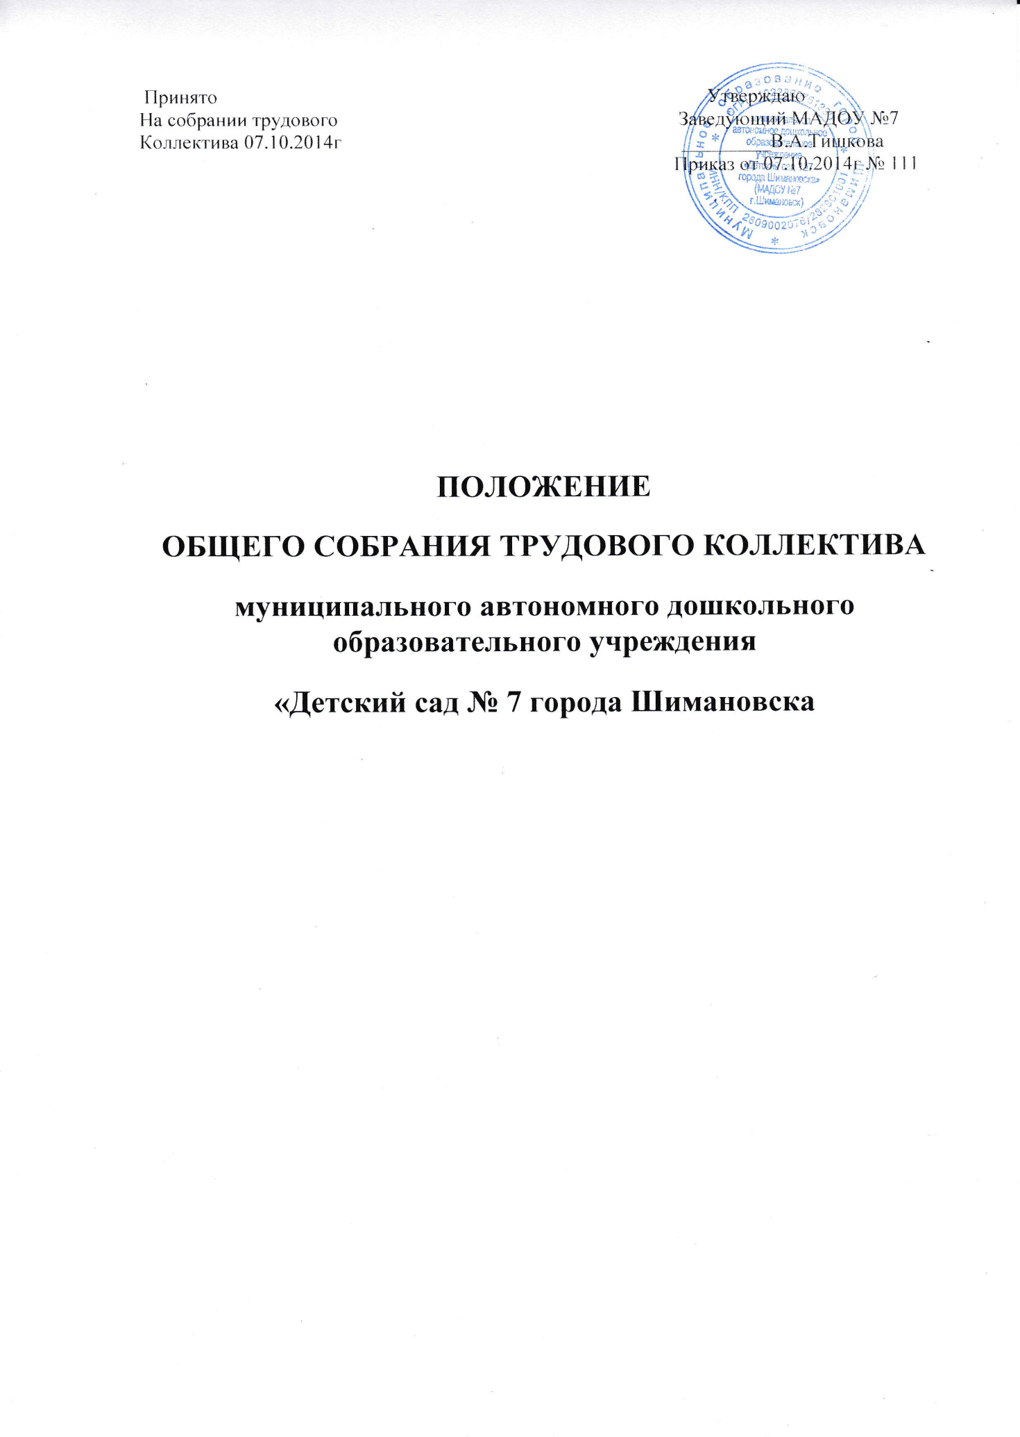

1. Общие положения
1.1. Настоящее Положение об Общем собрании трудового коллектива муниципального автономного дошкольного образовательного учреждения «Детский сад №7 города Шимановска» (далее Положение) разработано в соответствии с:
- Законом Российской Федерации от 29.12.2012 года № 273-ФЗ «Об образовании в Российской Федерации»;
- Уставом МАДОУ №7 г.Шимановска
1.2. Настоящее Положение разработано с целью обеспечения государственно-общественного характера управления деятельности МАДОУ.
1.3. Общее собрание трудового коллектива МАДОУ является постоянно действующим органом самоуправления деятельностью МАДОУ.
1.4. Каждый работник МАДОУ с момента заключения трудового договора и до прекращения его действия является членом Общего собрания трудового коллектива МАДОУ.
1.5. Решение, принятое Общим собранием трудового коллектива МАДОУ и не противоречащее законодательству РФ, Уставу МАДОУ, является обязательным для исполнения всеми работниками МАДОУ.
1.6. Изменения и дополнения в настоящее Положение принимаются на заседании Педагогического совета.
1.7. Данное Положение действует до принятия нового.

2. Задачи Общего собрания трудового коллектива МАДОУ

2.1. Основными задачами Общего собрания трудового коллектива МАДОУ являются:
- обеспечение права на участие в управлении МАДОУ всех работников;
- рассмотрение общих вопросов деятельности МАДОУ.
2.2. Обеспечение совершенствования нормативно-правовой основы МАДОУ.
2.3. Обеспечение выполнения социальных гарантий и льгот работникам МАДОУ.

3. Компетенция Общего собрания трудового коллектива МАДОУ
3.1. Общее собрание:
- обсуждает и рекомендует к утверждению проект коллективного договора, правила внутреннего трудового распорядка, графики работы, графики отпусков работников Учреждения;
- рассматривает, обсуждает и рекомендует к утверждению программу развития Учреждения;
- рассматривает, обсуждает и рекомендует к утверждению проект годового плана Учреждения;
- вносит изменения и дополнения в Устав Учреждения, другие локальные акты;
- обсуждает вопросы состояния трудовой дисциплины в Учреждении и мероприятия по ее укреплению, рассматривает факты нарушения трудовой дисциплины работниками Учреждения;
-рассматривает вопросы охраны и безопасности условий труда работников, охраны жизни и здоровья воспитанников Учреждения;
- вносит предложения Учредителю по улучшению финансово-хозяйственной деятельности Учреждения;
- определяет размер доплат, надбавок, премий и других выплат стимулирующего характера: в пределах имеющихся в Учреждении средств из фонда оплаты труда;
- определяет порядок и условия:
-предоставления социальных гарантий и льгот в пределах компетенции Учреждения;
- заслушивает отчеты заведующего Учреждением о расходовании бюджетных и внебюджетных средств;
- заслушивает отчеты о работе заведующего;
- знакомится с итоговыми документами по проверке государственными и муниципальными органами деятельности Учреждения и заслушивает администрацию о выполнении мероприятий по устранению недостатков в работе;
- при необходимости рассматривает и обсуждает вопросы работы с родителями (законными представителями) воспитанников, решения Совета ДОУ и Родительского собрания Учреждения;
- в рамках действующего законодательства принимает необходимые меры, ограждающие педагогических и других работников, администрацию от необоснованного вмешательства в их профессиональную деятельность, ограничения самостоятельности Учреждения, его самоуправляемости. Выходит с предложениями по этим вопросам в общественные организации, государственные и муниципальные органы управления образованием, органы прокуратуры, общественные объединения.

4. Организация деятельности Общего собрания трудового коллектива МАДОУ
4.1. В Общем собрании трудового коллектива МАДОУ с правом решающего голоса принимают участие все работники МАДОУ. 4.2. С правом совещательного голоса в Общем собрании трудового коллектива МАДОУ могут принимать участие представители Родительского комитета, представители Совета Учреждения.
4.3. Общее собрание трудового коллектива МАДОУ проводится по мере необходимости, но не реже одного раза в год.
4.4. Общее собрание трудового коллектива МАДОУ считается правомочным, если на нём присутствует не менее двух третей членов трудового коллектива.
4.5. Тематика Общего собрания трудового коллектива МАДОУ вносится в годовой план работы МАДОУ с учетом нерешенных проблем в пределах компетенции Общего собрания трудового коллектива МАДОУ.
4.6. Решение Общего собрания трудового коллектива МАДОУ принимается, если за него
проголосовало более половины присутствующих и является обязательным для исполнения.
4.7. Ход и решения Общего собрания трудового коллектива МАДОУ оформляются протоколами. Протоколы хранятся в МАДОУ постоянно.
4.8. Ответственность за выполнение решений Общего собрания трудового коллектива МАДОУ лежит на заведующем. Решения выполняют ответственные лица, указанные в протоколе заседания Общего собрания трудового коллектива МБДОУ. Результаты оглашаются на следующем Общем собрании трудового коллектива МАДОУ.
- Заведующий МАДОУ, в случае несогласия с решением Общего собрания трудового
коллектива МАДОУ, приостанавливает выполнение решения, извещает об этом председателя Общего собрания трудового коллектива МАДОУ, который обязан в 3-дневный срок рассмотреть такое заявление при участии заинтересованных сторон, ознакомиться с мотивированным мнением большинства Общего собрания трудового коллектива МАДОУ и вынести окончательное решение по спорному вопросу.
- Общее собрание трудового коллектива МАДОУ избирает из своего состава председателя и секретаря сроком на три учебных года.
- Председатель Общего собрания трудового коллектива МАДОУ:
- организует деятельность Общего собрания трудового коллектива МАДОУ;
- информирует работников о предстоящем Общем собрании трудового коллектива МАДОУ не менее чем за 15 дней до его проведения;
- организует подготовку и проведение Общего собрания трудового коллектива МАДОУ;
- определяет повестку дня Общего собрания трудового коллектива МАДОУ;
- контролирует выполнение решений Общего собрания трудового коллектива МАДОУ;
4.12. Секретарь Общего собрания трудового коллектива МАДОУ
- оформляет книгу протоколов, книга протоколов Общего собрания трудового коллектива МАДОУ нумеруется постранично, прошнуровывается, скрепляется подписью заведующего и печатью ;
- пишет протоколы Общего собрания трудового коллектива МАДОУ, нумерация протоколов ведется от начала учебного года, протоколы пишутся по форме:
- дата проведения и порядковый номер собрания;
- председатель и секретарь (Ф.И.О.) Общего собрания трудового коллектива МАДОУ;
- количественное присутствие (отсутствие) сотрудников на собрании;
- приглашенные (ФИО, должность);
- повестка дня;
- ход обсуждения вопросов;
- предложения, рекомендации и замечания сотрудников и приглашенных лиц;
- решение.
- Протоколы подписываются председателем и секретарем Общего собрания трудового коллектива МАДОУ.

5. Взаимосвязь с другими органами самоуправления

5.1. Общее собрание трудового коллектива МАДОУ организует взаимодействие с другими органами самоуправления МАДОУ Педагогическим советом, Родительским комитетом, Наблюдательным советом.
- через участие представителей трудового коллектива в заседаниях Наблюдательного совета
Педагогического совета, Родительского комитета;
- представление на ознакомление Наблюдательному совету, Педагогическому совету МАДОУ, Родительскому комитету материалов, разработанных на Общем собрании трудового коллектива МАДОУ;
- внесение предложений и дополнений по вопросам, рассматриваемым на заседаниях Наблюдательного совета, Педагогического совета, Родительского комитета.

6. Права Общего собрания трудового коллектива МАДОУ

6.1. Общее собрания трудового коллектива МАДОУ имеет право:
- участвовать в управлении МАДОУ;
- направлять предложения и заявления Учредителю, в органы государственной власти, в общественные организации.
6.2. Каждый работник имеет право:
- потребовать обсуждения Общим собранием трудового коллектива МАДОУ любого вопроса, касающегося деятельности МАДОУ, если его предложение поддержит не менее одной трети членов Общего собрания трудового коллектива МАДОУ;
- при несогласии с решением Общего собрания трудового коллектива МАДОУ высказать свое мотивированное мнение, которое должно быть занесено в протокол.

7. Ответственность
Общего собрания трудового коллектива МАДОУ

7.1. Общее собрание несет ответственность за выполнение, выполнение не в полном объеме или невыполнение закрепленных за ним задач и функций;
7.2. Общее собрание несет ответственность за соответствие принимаемых решений законодательству РФ..

